الـجمهورية الـجزائرية الديمقراطية الشعبية
مديرية التربية –لولاية سيدي بلعباس متوسطة جلال عبد القادر –بلدية المسيد
الامتحان التحصيلي للسنة الثالثة متوسط
فـي مادة: العلوم الفيزيائية والتكنولوجيا المدة: ساعة ونصف

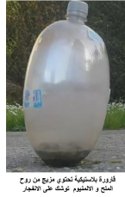
التمرين الأول: (06 نقاط)

لوحظ في السنوات الأخيرة قيام بعض الأطفال والمراهقين بلعبة خطيرة جدا ، حيث يحضرون قارورة بلاستيكية ويضعون فيها كمية من روح الملح (حمض كلور الماء HCl ) ويضيفون قطعا من الألمنيوم ويحكمون إغلاقها، فيلاحظ انتفاخ القارورة بسبب انطلاق غاز الهيدروجين يؤدي الى انفجارها محدثة فرقعة قوية ويتناثر محلول كلور الألمنيوم AlCl₃ .

- حدّد الأنواع الكيميائية المتفاعلة والناتجة في هذا التفاعل.
- أعط الصيغة الكيميائية لغاز الهيدروجين وبين كيفية الكشف عنه
- عبّر بمعادلة كيميائية عن التفاعل الحادث مع موازنتها وتحديد الحالة الفيزيائية لكل فرد كيميائي.
- ما هي المخاطر المترتبة عن هذه اللعبة؟ قدم نصيحة للأطفال.

التمرين الثاني: (06 نقاط)
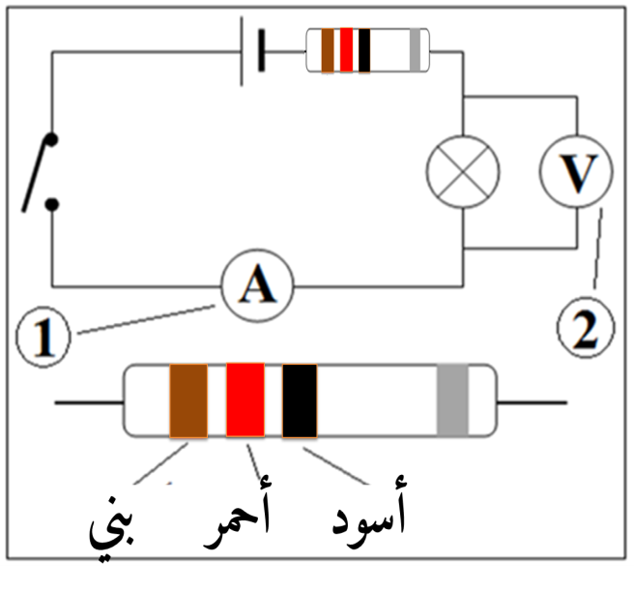
أراد محمد معرفة إستطاعة التحويل لمصباح كهربائي لكنه لا يملك جهاز الواط متر ، حيث قام بقياس شدة التيار الكهربائية المارة به والتوتر الكهربائي المطبق بين طرفيه، بعد تحقيقه للتركيبة الموضحة في المخطط المقابل علما أن الجهاز (1) : أعطى القيمة0.5A والجهاز (2) : القيمة 6V.
المطلوب :
- سم الجهازين (1) و (2) ؟ وما وظيفة كل واحد منهما ؟
- أحسب استطاعة التحويل الكهربائي للمصباح ؟
- استعمل جمال في تركيبه مقاومة كهربائية
أ ـ ما هو دور المقاومة في دارة كهربائية؟
ب- حدد قيمة هذه المقاومة
ج- احسب قيمة التوتر الكهربائي بين طرفي المقاومة ثم استنتج قيمة التوتر الكهربائي بين طرفي البطارية.

الصفحة 1من2
تابع اختبار مادة: العلوم الفيزيائية والتكنولوجيا الامتحان التحصيلي للسنة الثالثة متوسط 2024
الجزء الثاني: (08 نقاط)
الوضعية الإدماجية:
خلال عرض مسرحي قام تقني الإضاءة باستعمال مصابيح كبيرة احادية اللون، النوع الأول يصدر ضوء احمرا والثاني ضوء أخضرا والثالث ضوء أزرقا والرابع ضوء أبيض.
يتطلب هذا العرض ان يظهر سقف خشبة المسرح بلون السماء وتكون الخلفية بلون أصفر بينما يسلط اللون الأبيض على الشخصيات أثناء العرض.(نعتبر ان لون السقف والحائط ابيض)
وكان أحد الشخصيات يلبس قميصا أبيضا وسروال أصفر ولكن عندما اقترب من الأضواء المسلطة ظهر لون قميصه وردي( ارجواني) وتغير لون سرواله.
- بين مع التعليل كيف يمكن لمسؤول الاضاءة الحصول على هذه الألوان (السماوي ، الأصفر) انطلاقا من المصابيح السابقة.
- في رأيك ما هي الأضواء التي تقاطعت (تركبت) على قميص الشخصية؟
- حدد اللون الذي سيظهر به سروال الشخصية، مبرزا الضوء الممتص

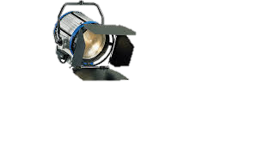

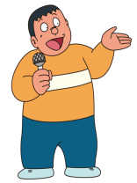

أسود | بني | أحمر | برتقالي | أصفر | أخضر | أزرق | بنفسجي | رمادي | أبيض
0 | 1 | 2 | 3 | 4 | 5 | 6 | 7 | 8 | 9

P
U
I
U
R
I

صفحة 2 من 2
الإجابة النموذجية لموضوع الاختبار التجريبي لمادة العلوم الفيزيائية والتكنولوجيا التاريخ: ماي 2024
المستوى: السنة الرابعة متوسط المدة: ساعة و نصف
عناصر الإجابة | العلامة
الجزء الأول : ( 12 نقطة )  التمرين الأول : (06 ن)  - المتفاعلات : محلول حمض كلور الماء ومعدن الألمنيوم  النواتج: محلول كلور الألمنيوم وغاز الهيدروجين  - H₂ نكشف عنه بتقريب عود ثقاب مشتعل فتحدث فرقعة  - المعادلة  2Al(s) + 6HCl(aq) 3H₂(g) +2AlCl₃(aq)  ^{الحالة الفيزيائية}  المخاطر المترتبة عن هذه اللعبة: حدوث اصابات جراء الانفجار وكذلك بتلامس الجلد والملابس مع حمض كلور الماء وكلور الألمنيوم  النصيحة: تجنب مثل هذه الألعاب | 0.5  0.5  0.5+0.5  08x0.25 02 01 0.25x4  0.5  0.5
التمرين الثاني : ( 06ن):  - (1)جهاز الامبير متر يقيس شدة التيار الكهربائي  (2)جهاز الفولطمتر يقيس التوتر الكهربائي  - حساب الاستطاعة P= UxI=6x0.5=12V  - دور المقاومة الكهربائية هو عرقلة مرور التيار الكهربائي  قيمة المقاومةR=12Ω  التوتر بين طرفي المقاومة U_{R}=RxI=12x0.5=6v  التوتر بين طرفي المولد: U=U_{R}+U_{L}= 6+6=12v | 0.5  0.5  01 0.25x4  01  01 _{0.75+0.25}  01 0.25x4  010.25x4
الجزء الثاني : ( 08 نقطة )  الوضعية الإدماجية  للحصول ع  1- بين مع التعليل كيف يمكن لمسؤول الاضاءة الحصول على هذه الألوان (السماوي ، الأصفر) انطلاقا من المصابيح السابقة.  2- في رأيك ما هي الأضواء التي تقاطعت (تركبت) على قميص الشخصية؟  3- حدد اللون الذي سيظهر به سروال الشخصية، مبرزا الضوء الممتص | 0.5 للوجاهة  01  01 للتنظيم

شبكة التقييم الجزء الثاني ( 08 نقاط)
المعيار | الأسئلة | المؤشرات | النقطة
الوجاهة | س₁  س₂  س₃  س₄
الاستعمال السليم لأدوات المادة | س₁  س ₂  _{س3}  _{س4}
الانسجام | كل الإجابة | التعبير بلغة علمية سليمة و دقة الاجابة | 0.5
الإتقان |  | التنظيم و وضوح الخط | 0.5

